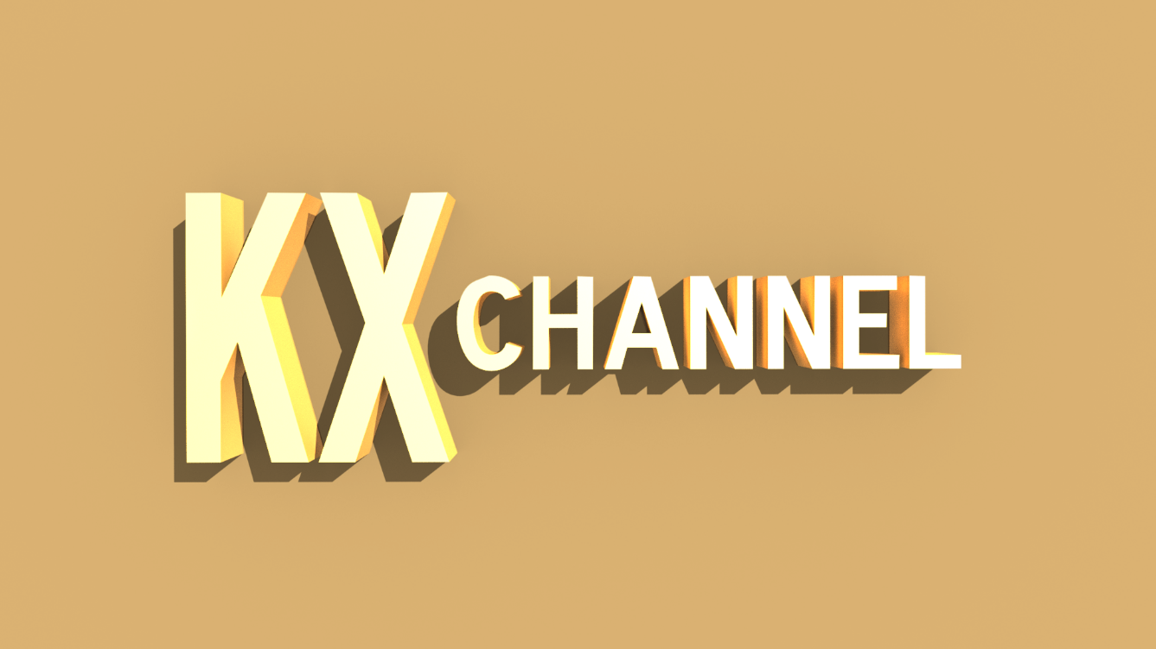

1. **FOND**
2. **TYPOGRAPHIE**
3. **LOGOTYPE**

Charte Graphique

# 

# Fond

Général : Blanc

**Valeur hexadécimale**

#ffffff

**Valeur RVB**

R : 255

V : 255

B : 255

Secondaire :

**Valeur hexadécimale**

#4c3e28

**Valeur RVB**

R : 76

V : 62

B : 40

Accueil :

**Valeur hexadécimale**

#77613E

**Valeur RVB**

R : 119

V : 97

B : 62

# Typographie

Caviar Dreams – 2,19px (Contenu) – Regular

Caviar Dreams – 5px (Contenu) – Regular

Roadway – 5,48px (Menu, Contenu) – Regular

Roadway – 10,97px (Titre de l’accueil) - Bold

Roadway – 13,16px (Titres) – Bold

Couleurs de la typographie :

Blanc ou noir.

# Logotype

Logo version desktop / large desktop / tablette.

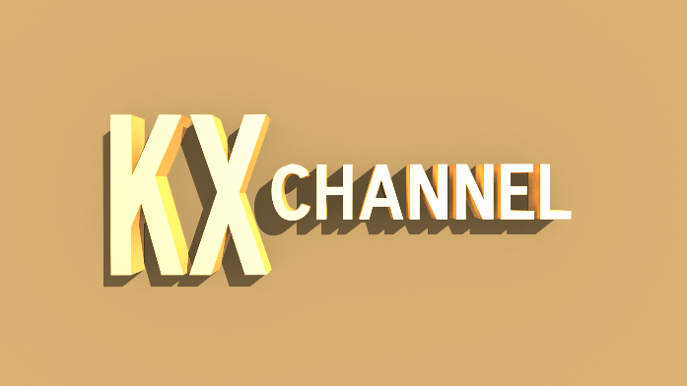

Logo version mobile.

Utilisation d’un carré noir avec transparence à 70% placé sur les logos précédents pour améliorer la visibilité des polices d’écritures.

